Помните о том, что поступление в детский сад для ребенка, это то же самое, как вы приходите на новую работу и вливаетесь в новый коллектив. На привыкание ко всему новому (адаптацию) нужно время. Одним детям понадобится неделя, чтобы привыкнуть к детскому саду, другим – месяц, в особых случаях, когда у ребенка наблюдается сильная привязанность к маме, на привыкание к новым условиям может уйти и до года. Адаптация всегда проходит легко если:

1) ребенок обладает определенными навыками;

2) родители доброжелательно настроены к детскому саду, легко идут на контакт с воспитателями;

3) у ребенка разнообразный рацион питания (каши, супы, мясные/рыбные блюда и т.д.);

4) у ребенка есть режим дня;

5) мама или папа всегда находят время, чтобы «повозиться» с ребенком: обнять и приласкать его, покачать на коленках и погладить по голове, поиграть с ним, не отвлекаясь на домашние дела и телефон.

**О контакте.** Постарайтесь с первых дней посещения детского сада установить контакт с воспитателями вашего ребенка. Будет спокойнее и вам и вашему ребенку. Дома в присутствии малыша говорите о детском саде только положительные моменты, так как дети очень четко улавливают любое ваше настроение, и если вы чем-то недовольны, это может вызвать у ребенка повышенную тревожность и беспокойство. Помните, что любые вопросы, даже спорные, можно решить, для этого взрослым всего лишь нужно уметь при разговоре слушать и слышать друг друга.

**О навыках.** Чтобы вашему ребенку было легче освоиться в новой обстановке *(в детском саду)*, можно научить его *(или поставьте +, что уже умеет ваш малыш):*

- пить из чашки;

- есть ложкой;

- мыть и вытирать руки;

- пользоваться горшком, проситься на горшок *(«Памперс нужен не ребенку, памперс нужен маме» - доктор Комаровский);*

- одеваться и раздеваться с помощью взрослого *(для этого одежда ребенка должна быть удобной: без лишних застежек, исправная молния, липучки вместо шнурков, рукавички на резинке вместо перчаток);*

- просить о помощи, если что-то не получается *(«мне надо помочь», или «помогите мне»).*

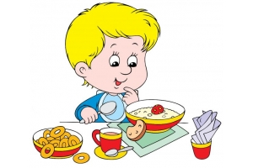 

**О режиме дня.** В детском саду есть режим дня, составленный с учетом возрастных особенностей детей. Очень хорошо, если у вас дома тоже есть режим, и ребенок привык вставать и ложиться в одно и то же время. Если нет, то постараться начать его соблюдать. Для того чтобы ребенок «захотел» спать днем, его нужно поднимать в 7 часов утра, а чтобы малыш без проблем смог проснуться в это время, его нужно уложить до 21.00 часа, а то и раньше. Помните, всегда легче в новой обстановке привыкнуть к тому, что соблюдается и дома.

**Первое и самое важное - рассказать ребенку про детский сад.** Ребенку нужно **доступно рассказать** о **том**, что все маленькие дети играют в детском саду, пока родители ходят на работу. Например: детский сад – это большой красивый *(или сказочный)* дом *(сходить вместе с ребенком и показать его).* Мамы и папы приводят сюда своих деток, они там играют и гуляют, а потом мамы и папы забирают их домой. В детском саду очень много игрушек, там есть куклы, машинки, кубики, конструкторы и т.д. Когда мама и папа были маленькими, они тоже ходили в такой *(или этот же)* садик.

Постараться в течение месяца перед поступлением в детский сад проходить вместе с ребенком мимо здания детского сада, и говорить ему, *«видишь вот тот домик? Посмотри, какой он большой/красивый/сказочный! Там очень много игрушек! Они тебя там ждут!».* При родных, близких и друзьях чаще говорить о том, что ваш малыш скоро пойдет в детский сад и как это будет здорово!



Можно прийти на прогулку к тому воспитателю, к которому будет ходить ваш ребенок. Об этом можно договориться с заведующим детским садом при передаче документов на поступление.

**3**

**2**

**1**

**О проведении времени с ребенком.** Дорогие мамы и папы, бабушки и дедушки, вот вы забрали своего малыша из садика, и пришли с ним домой. Не спешите сразу заниматься домашними делами или отвечать на сообщения в телефоне типа «Ну как он сегодня? Долго плакал?» Дела и телефон вас подождут, сделаете и ответите. Самое лучшее по приходу домой: это взять своего малыша, посадить его на колени, обнять, прижать к себе, погладить по волосам, покачать… Помните слова из стихотворения Э. Асадова: *«…перелистывая альбом с фотографиями из детства с грустью вспомните о былом, о тех днях, когда были вместе. Как же будете вы хотеть в это время опять вернуться, чтоб им маленьким песню спеть, щечки нежной губами коснуться…»* Просто будьте со своим малышом счастливыми прямо сейчас! Пусть он чувствует вашу любовь, это для него очень важно, особенно на самом первом этапе «выхода во взрослую жизнь» - этапе привыкания к детскому саду.

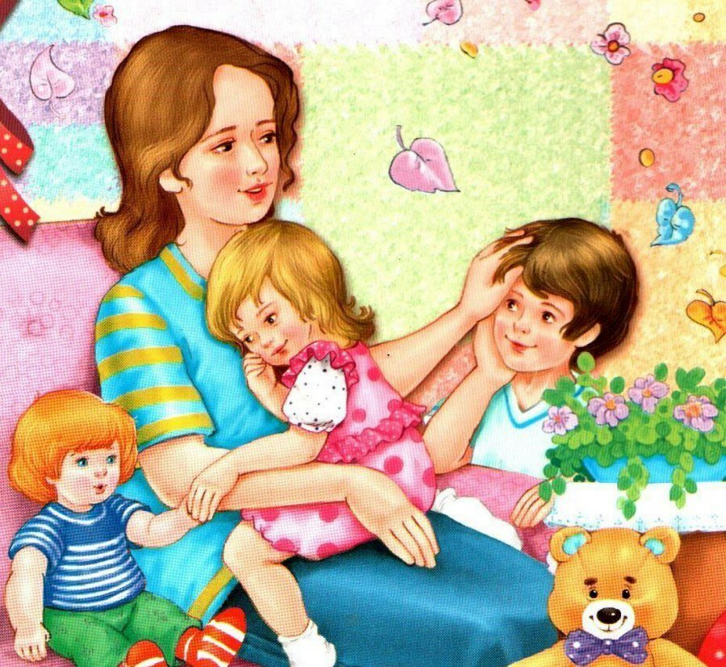

**!!! Для мамы. Важное.** Если вы еще продолжаете кормить грудью своего малыша, то продолжайте это делать. Ему будет очень трудно и тяжело, если вы решите «совместить» отлучение от груди и адаптацию к детскому саду. Отлучить ребенка от кормления грудью в таком случае лучше до начала посещения детского сада или после того, как малыш привыкнет к новым условиям, ведь двойная стрессовая нагрузка маленькому ребенку ни к чему.



**О питании.** В детских садах детям вообще не дают сухих завтраков, быстрозавариваемых каш, пакетированных соков. А также не предлагают пельменей, макарон и сосисок в том количестве, к которому большинство детей *(не все, конечно)* привыкли дома. Поэтому стоит задуматься над рационом питания ребенка, чтобы он не остался голодным в детском саду по той простой причине, что «он этого не ест».

Питание в детских садах составляется с учетом СанПин *(санитарно-эпидемиологические правила и нормы - это государственные подзаконные нормативные правовые акты с соответствующими описаниями и требованиями)* и контролируется органами Роспотребнадзора.

В рацион питания входят овощные *(рагу, салаты из овощей*), мясные *(котлеты, гуляши, мясные запеканки),* молочные блюда *(разные каши, молочные супы, творожные запеканки),* компоты из сухофруктов, свежих фруктов, кисели и т.д.

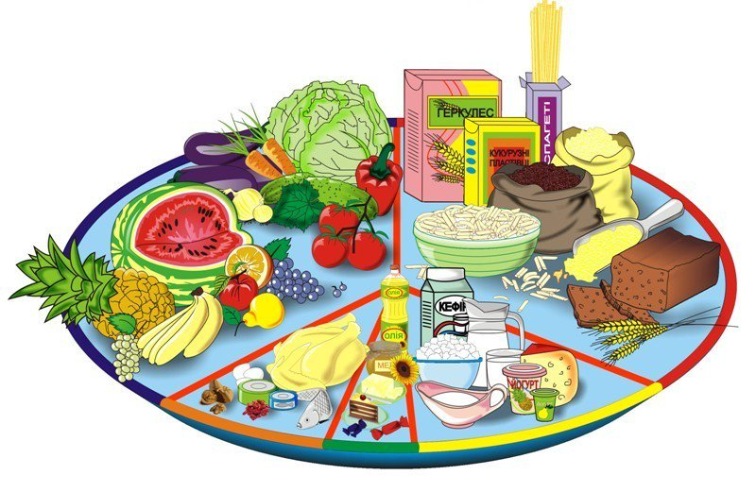

Хорошо, если ваш ребенок все это ест, а если все же нет, то стоит пересмотреть домашний рацион питания и начать готовить всей семье блюда, которые ребенок будет есть в садике. Во-первых, это полезно для растущего детского организма, а во-вторых, для ребенка это не будет «новой» едой в детском саду, к которой тоже нужно привыкать.

**Первый раз в детский сад!**

**О чем полезно будет знать?**

**5**

**4**

**Что полезно знать еще?**

Собираетесь в детский сад? Заранее промаркируйте *(подпишите*) одежду вашего ребенка. Сейчас для этого есть даже специальные наклейки. Зачем? В группе много детей, и воспитателю трудно запомнить, что эта шапочка Коли, а та - Сережи, особенно, если шапочки окажутся одинаковыми. В этом случае ни вам, ни воспитателям не придется тратить длительное время, чтобы найти одежду вашего ребенка, например, на батарее. При одевании на прогулку, дети имеют свойство доставать всю! свою одежду из шкафов, и на вопрос, к примеру, *«чей шарф?»,* большинство из них отвечают: *«мой».*

Подготовьте для ребенка пакет со сменной *(нательной*) одеждой *(положите столько трусиков и колготочек, сколько посчитаете нужным, но добавьте еще по 5 комплектов того и того).* На всякий случай. Так будет лучше, чем вам на работу позвонит воспитатель и скажет, что сменная одежда вашего малыша закончилась, и вам придется решать эти проблемы на рабочем месте. Хорошо, если у вас будет еще одна запасная сменная обувь: на случай, если ребенок «намочит» колготки или носочки вместе с сандаликами или тапочками). !Промаркируйте.

**И напоследок… Что делать, если ребенок начнет плакать при расставании с вами?**

**Во-первых**, это его нормальная реакция, так как, конечно же, с мамой/папой лучше. Поэтому, **принять этот факт.**

**Во-вторых,** важен именно ваш внутренний настрой. Насколько вы готовы к тому, чтобы оставить своего ребенка в детском саду и уйти по своим делам, пусть и не на продолжительное время? Готовы?

В таком случае к слезам ребенка при расставании нужно, как бы странным это ни казалось, относиться спокойно. Ведь в первое время вы будете оставлять его на 1-2 часа. Если ребенок будет плакать очень долго, не будет поддаваться никаким уговорам, вам обязательно позвонят.

**6**

Если вам тяжело видеть слезы вашего ребенка, осознавать, что он будет плакать в ваше отсутствие, то подумайте о том, что, может быть, вам стоит подождать с детским садом? Если доводы «мне нужно выходить на работу», «не хочу сидеть дома», окажутся сильнее предложения «подождать с детским садом», то снова перечитайте абзац выше.

**В-третьих,** можно сделать так, чтобы в детский сад ребенка приводил другой близкий взрослый (*папа, бабушка, дедушка, тетя или дядя),* расставание с которым будет проходить легче.

**Для мамы и папы: секреты мотивации к сбору в детский сад)**

Вы собираетесь с ребенком в садик. Он не хочет: оно и понятно, дома-то лучше. Попробуйте предложить ребенку, например, следующее *(во время сильного плача предложенные варианты не будут услышаны. Для начала – обнять и успокоить, потом – предлагать):*

- **«Давай сегодня в садик пойдем по лужам! Если лужа покажется мне очень глубокой, то мы ее обойдем, а по всем остальным пойдем*!»*** *(если луж нет или они «уже замерзли», то можно предложить пойти и посчитать сколько грузовых или легковых машин (или только машин красного цвета) «едет» до садика, сколько кошечек или собачек «уже проснулось» и т.д.)*

**- «Пойдем скорее в садик! Посмотрим, какой сюрприз нас ждёт в шкафчике!»** *(заранее или незаметно от ребёнка положить, например, картинку или наклейку, которые потом можно вклеить в специальную раскраску или красивый блокнот)*

**- «Пойдем покормим птичку, которая живет около садика! Она ведь ждет, когда ты ей насыплешь семечек!»** *(взять семечки и насыпать в кормушку около садика, если кормушки нет – сделать и повесить)* **А когда ты будешь кушать кашу в садике, птичка тоже будет кушать – семечки, и чирикать тебе «спасибо» или прилетит прямо к окошку!»**

**Удачи вам, дорогие мамы и папы!**

**Пусть привыкание к детском саду для вашего малыша пройдет легко!**

**Всё в ваших руках!**

**7**